Перечень транспортных средств, признанных брошенными, разукомплектованными, бесхозяйными
дата выявления | адрес | марка/модель/гос. номер/цвет | срок добровольного/принудительного перемещения | фотоматериалы
30.03.2022 | Ленинский пр-т, 110 | ГАЗель  Х574РХ36  Белый | 30.05.2022/ в соответствии с п. 4.1, 4.2 постановления № 36 от 29.01.2018 | 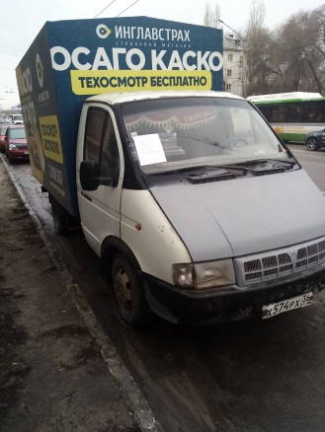 | 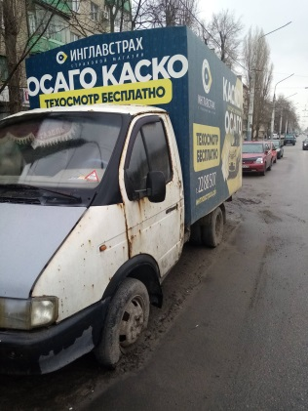
30.03.2022 | Ул. Ростовская, 53 | Ниссан  36QU407AM  Белый | 30.05.2022/ в соответствии с п. 4.1, 4.2 постановления № 36 от 29.01.2018 | 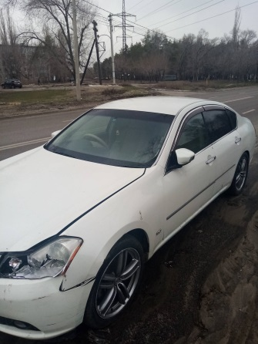 | 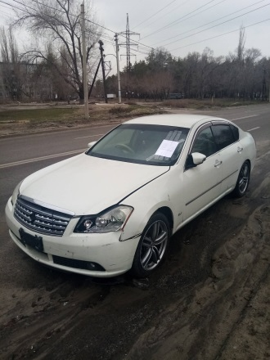
30.03.2022 | Ул. Ростовская, 71 | ВАЗ 2111  -  Серебристый | 30.05.2022/ в соответствии с п. 4.1, 4.2 постановления № 36 от 29.01.2018 | 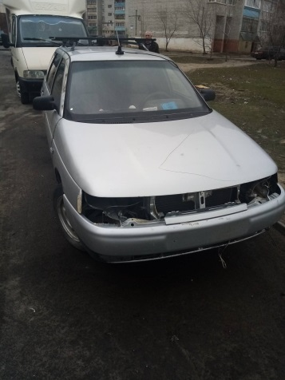 | 